РАЗРАБОТКА УРОКА
учителя начальных классов МБУ гимназии № 35 г. о. Тольятти
Демченко Елены Дмитриевны

Предмет: Русский язык

Класс: 4 «В»

Тема урока : Местоимение.
Цели урока:

Образовательные: познакомить учащихся с понятием местоимение, ролью местоимений в речи, формировать умение находить местоимения, отличать их от других частей речи, умение употреблять местоимения в речи; формировать навык правильного и каллиграфически грамотного письма;
Развивающие: развивать творческое восприятие, воображение, наблюдательность, фантазию, образное и логическое мышление, память, внимание, творческие способности, устную связную речь.
Воспитательные: воспитывать умение сотрудничать, устанавливать контакты со сверстниками и учителем; прививать навыки коллективной работы, аккуратности, терпеливости.

Тип урока: объяснение нового материала

Оборудование:
1. Учебник русского языка. 4 класс. А.В.Полякова
2. Видеослайды (14) для словарной работы.
3. Раздаточные карточки с алгоритмом работы
4. Проектор, компьютер, магнитофон.

Современные образовательные технологии, использованные на уроке:
1.Технология развивающего обучения по системе Л.В.Занкова
2.Здоровьесберегающая технология В.Ф.Базарного
3.Технология проблемного обучения.
4.Технология групповой работы
5. Информационно-коммуникационные технологии.

Ход урока.
I.Организационный момент. Слово учителя. Валеопауза по здоровьесберегающей технологии В.Ф.Базарного. Дыхательная гимнастика.
Долгожданный дан звонок.
Начинается урок.
Ум и сердце в работу вложи!
Каждой минутой в труде дорожи!
- Давайте настроимся на хорошую работу. Сделаем глубокий вдох.

Дыхательная гимнастика.
- Ребята, закройте глазки… Представьте, что у вас в руках зажженная свеча. Сделайте глубокий вдох и тихо-тихо выдохните так, чтобы не загасить пламя тоненькой струйкой воздуха. Еще раз вдохните и резко одним выходом погасите свечу. А теперь наберите побольше воздуха в лёгкие и сдуйте все преграды и сложности на своём пути! Молодцы! Откройте глазки и тихо займите свои места.

II. Актуализация знаний, умений, навыков.

1.Эмоциональное слово учителя (мотивационный этап). Проблемная учебная ситуация на основе видеослайдов.

Поле большое, зелёный лужок,
Сколько на свете путей и дорог.
Хорошо нам светит солнышко в пути.
Пожелай нам, ветер, доброго пути!

- Ребята, мы отправляемся в страну «Словознайка» .
Как вы думаете, что нас ждет в этой стране?.. Конечно новые открытия! Давайте возьмем с собой внимание, воображение, наблюдательность, умение работать друг с другом. Они нам очень пригодятся!
Чтобы сделать новые открытия в стране «Словознайка», нам очень пригодятся наши знания: для начала мы займёмся повторением.
Задание:
1) Рассмотрите картинки. Назовите, что изображено на них?
2) Какой частью речи являются данные слова? Распределите их в группы в зависимости от принадлежности к частям речи. Обоснуйте свой ответ.

Видеослайд №1 «Словарные слова. Рисунки»(газета, осина,, рисунок, орех, хозяин, огромный, голубой, волшебный, т.д.)




Г…лубой

… громный

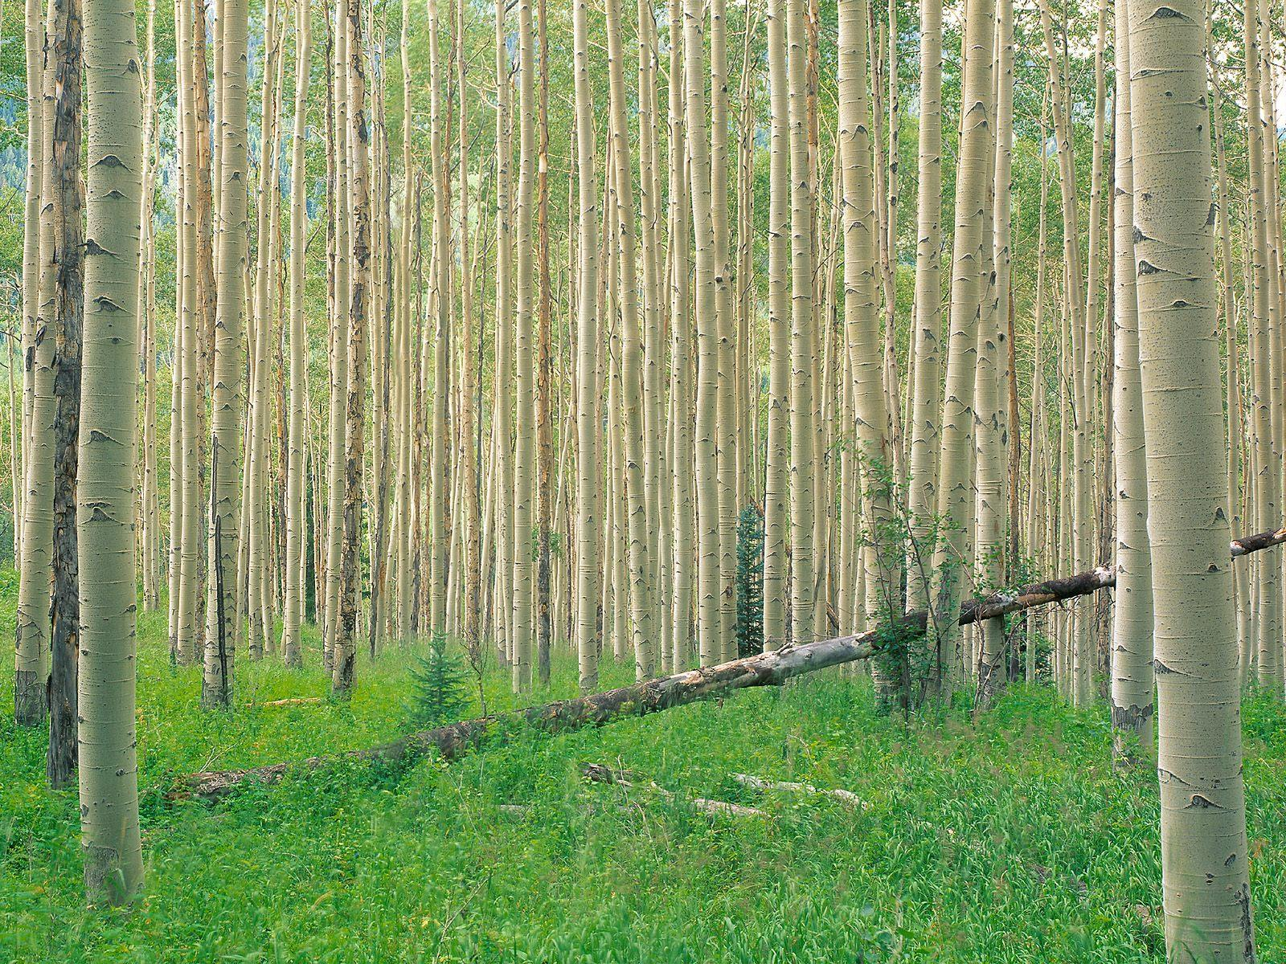


Г…зета
… сина



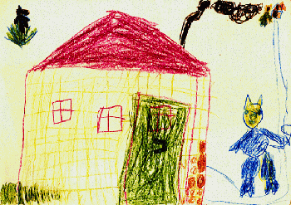
В…лшебный
К…ричневый

Р…сунок


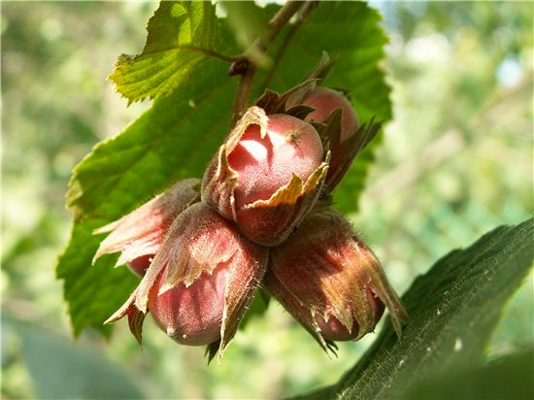

Х…зяин
…рех

2.Самостоятельная словарно-орфографическая работа с использованием видеослайдов. Взаимопроверка (парная работа)

Задание:
1) Спишите данные слова, вставляя пропущенные буквы и обозначая орфограммы.
2) На основе записи на слайде проверьте друг у друга правильность выполнения работы.

Видеослайд №2 «Проверка словарных слов»

Газета, осина, рисунок, орех,

хозяин, огромный, голубой,

волшебный, коричневый.

Вывод: Вы правильно назвали, что изображено на картинках, грамотно написали словарные слова; знаете, какими частями речи являются данные слова и умеете различать имена существительные и прилагательные.

3. Словарно- лексическая работа по алгоритму с использованием толкового словаря. Проблемная ситуация.

- А теперь, ребята, угадайте новое словарное слово! Для этого соедините первые буквы только имен существительных! (газета, осина, рисунок, орех, хозяин)
Какое получилось слово? (прикрепляется карточка со словом горох на доске, показ слайда).
ГОРОХ

Видеослайд №3 «Картинка гороха»



Задание:
1)Запишите новое словарное слово. Дайте характеристику слову по алгоритму .
2) Как вы думаете, какой способ толкования лексического значения слова мы можем использовать? (рисунок, толкование лексического значения слова, подбор синонимов, подбор однокоренных слов).

Видеослайд №4 «Алгоритм характеристики слова»

Алгоритм
1. Лексическое значение слова.
2. Часть речи.
3. Грамматическое значение.
4. Орфографический комментарий

2. Валеопауза по здоровьесберегающей технологии В.Ф.Базарного. Пальчиковая гимнастика.Упражнения для глаз с использованием схемы .
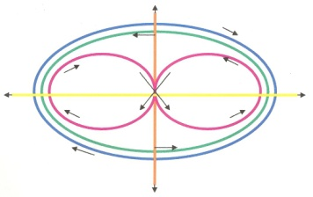

III. Изучение нового материала.

1.Конструирование предложения. Слово учителя.

-Ребята, вы познакомились со словарным словом горох. Предлагаю вам ввести его в вашу речь.
Задание:
Составьте и запишите несколько предложений (3-4) со словом горох, отвечая на вопросы (показ слайда с вопросами)

Видеослайд №5 «Вопросы для составления предложений»

1. Что такое горох?
2. Где растёт горох?
3. Что готовят из гороха?

-Прочитайте получившийся текст.
Видеослайд №6 «Составленые предложения»

Горох – это растение. Горох растёт в поле.
Из гороха варят суп.

2. Проблемный диалог. Редактирование текста.

-Какую речевую ошибку вы заметили в данном тексте?(повтор слов)
Как её исправить? Давайте отредактируем (через показ слайда читают готовый текст)

Видеослайд №7 «Редактированный текст»

Горох-это растение. Он растёт в поле.
Из него варят суп.

-Как вы думаете, место какой части речи заняли в предложении новые слова?
(место имени существительного)
На центральную доску прикрепляются карточки:
МЕСТО
  ИМЕНИ
 | Е

МЕСТОИМЕНИЕ

Что же собой представляет местоимение? Какова роль местоимений в речи?
(Местоимение – это часть речи, которая употребляется вместо имени существительного)

3. Сообщение темы и постановка задач урока. Слово учителя.

Ребята, нам предстоит открыть новую часть речи –это местоимение.
Какие мы поставим перед собой задачи? (показ на слайде)

Видеослайд №8 «Задачи на урок»

1.Что такое местоимение?
2. Как отличить местоимение от других частей речи?

Вывод: Наша задача на уроке - узнать, что такое местоимение. Научиться отличать местоимение от других частей речи.
-Ребята, я предлагаю вам прочитать текст на карточках.

Лиса - хищное животное. Лиса поедает мышей, зайцев, диких уток. Иногда лиса таскает кур и цыплят в деревнях. Главная пища лисы- лесные мыши. Лиса ими питается. Этим лиса приносит пользу. Ведь лесные мыши вредят хлебным растениям.
Задание:
1)Составьте задание к данному тексту.
(Заменить повторы слов местоимениями. Вместо какой части речи употребили местоимения? Записать исправленные предложения. Подчеркнуть местоимения.)
Взаимопроверка.

Лиса - хищное животное. Она поедает мышей, зайцев, диких уток. Иногда она таскает кур и цыплят в деревнях. Главная её пища - лесные мыши. Лиса ими питается. Этим она приносит пользу. Ведь лесные мыши вредят хлебным растениям.
- Как подчеркнули местоимения? (Одной чертой, как существительное)
- Почему? (Местоимение употребляется вместо существительного и отвечает на вопрос существительного)

-Сделайте вывод: Местоимения в речи могут заменять повторяющиеся слова. Местоимение не называет предмет, а указывают на него.

4.Проблемно-учебная ситуация. Работа с текстом по учебнику с алгоритмом.
-Новая часть речи называется местоимением.
Для того чтобы понять, какие ещё части речи заменяет местоимение снова обратимся к тексту, который прочитаем из учебника.
Откройте учебник на страничке 17, упражнение 18.

Полярники исследуют Арктику. – Они ведут наблюдения за погодой и морскими течениями.
Полярная станция расположена на большой льдине в Северном Ледовитом океане. – На этой льдине размещается оборудование для наблюдений. Такое оборудование помогает полярникам получать очень точные данные. Два дня держался очень сильный мороз. – Ещё столько же мела пурга.

Задание:
1) Прочитайте данные предложения. Назовите использованные в предложениях местоимения.
2) Какое местоимение указывает на предмет, какое - на признак, какое - на количество?
3) Для чего используются местоимения?
4) Выберите и запишите предложения с местоимениями. (Они, этой, такое, столько же)
Если местоимение употребляется вместо существительного, прилагательного, числительного, значит, есть общее с этими частями речи.

-Прочитайте вывод на слайде. Выделите главное для себя. Постарайтесь запомнить.

Видеослайд №9 «Слайд- вывод при объяснении».

Я заменить могу любые части речи,
Взвалив обязанности их себе на плечи.
Когда приходится слова другие замещать,
На их значение всегда мне надо указать.

Сделайте вывод по алгоритму.

Видеослайд №9 «Алгоритм рассуждения»

1.Употребляется….
2.Не называет…, а указывает на…
3.Отвечает на вопросы…

Вывод: Местоимение-это часть речи, которая употребляется вместо имени существительного, прилагательного и числительного, не называет ни предмета, ни признака, ни количества, а указывает на них.

3. Валеопауза по здоровьесберегающей технологии В.Ф.Базарного. Упражнения с использованием офтальмотренажёров. Смена динамических поз.

IV. Закрепление знаний, умений. Применение теоретических положений в условиях выполнения упражнений и решения задач. Самостоятельное творческое использование сформированных умений и навыков.
1.Коллективная творческая работа. Проблемный диалог.
-Ребята, сейчас мы будем практически применять свои новые знания и употреблять местоимения в речи.
Задание:
1)Прочитайте текст.
2)Подумайте какие местоимения надо употребить?
3)Впишите в предложения подходящие по смыслу местоимения.

Видеослайд №10 « Интересная загадка! Какие местоимения употребить»

Однажды …. шёл по лугу. Ко ….пристала ласточка. … кружилась около …. . Ласточка задевала …. за плечо, кричала жалобно, словно …. отнял у …. птенца, ….просила отдать …. обратно. …. не понимал, что …. нужно. Я рассказал об этом деду, а …. посмеялся надо …. и всё объяснил. Человек идет по лугу и спугивает кузнечиков и жучков. Ласточка уже не ищет …. в траве, а …. летает около человека и ловит …. на лету.

Видеослайд №11 « Проверка»

Однажды я шёл по лугу. Ко мне пристала ласточка. Она кружилась около меня. Ласточка задевала меня за плечо, кричала жалобно, словно я отнял у неё птенца, она просила отдать его обратно. Я не понимал, что ей нужно. Я рассказал об этом деду, а он посмеялся надо мной и всё объяснил. Человек идет по лугу и спугивает кузнечиков и жучков. Ласточка уже не ищет их в траве, а сама летает около человека и ловит их на лету.

-Сделайте вывод, вместо каких частей речи употребили местоимения.
Вывод: Местоимение-это часть речи, которая употребляется вместо имени существительного, прилагательного и числительного, не называет ни предмета, ни признака, ни количества, а указывает на них.

2. Групповая (парная) самостоятельная творческая работа.
- Ребята, вы хорошо усвоили, вместо каких частей речи употребляются местоимения, какова их роль в речи. Попробуйте применить свои знания практически.
Задание :
- Прочитайте текст.
- Запишите предложения, вписывая подходящие по смыслу местоимения.
- Подумайте какую роль играют местоимения в нашей речи?

Видеослайд № 12 «Интересная загадка!»

Медвежонок отправился бродить по полянке. Вдруг …. остановился. Перед ….. сидела большая лягушка. ….. только очнулась от зимней спячки. Медве-жонок протянул к …. лапу. Лягушка сделала в сторону скачок. Мишка принял это за игру. ….. тоже сделал скачок. Так …. добрались до лужи.

Видеослайд № 13 « Проверка текста в парах»

Медвежонок отправился бродить по полянке. Вдруг он остановился. Перед ним сидела большая лягушка. Она только очнулась от зимней спячки. Медвежонок протянул к ней лапу. Лягушка сделала в сторону скачок. Мишка принял это за игру. Он тоже сделал скачок. Так они добрались до лужи.

Вывод: Местоимения позволяют избежать речевых ошибок, нежелательных повторов слов, помогают сделать нашу речь более краткой, лаконичной и выразительной.
V. Подведение итогов урока. Рефлексивно – оценочный этап.

- Как называется часть речи. с которой мы познакомились?
-Почему так называется эта часть речи?
-Как отличить местоимение от других частей речи?
Какова роль местоимения в нашей речи?
Видеослайд №14

Сегодня на уроке:
я узнал…
я научился…
мне было трудно…
мне понравилось…
- Поставленные задачи мы выполнили. На следующем уроке рассмотрим личные местоимения.

VI. Домашнее задание.
- Знать что такое местоимение.
- Составить 4-5 предложений на тему «Осень», используя местоимения.

